**Анализ результатов всероссийских проверочных работ**

**в 2018-2019 учебном году**

**Муниципальное бюджетное общеобразовательной учреждение**

**«Основная общеобразовательная школа № 28»**

**Количественный состав участников ВПР - 2019 в МБОУ ООШ 28**

Таблица 1

|  |  |  |  |  |
| --- | --- | --- | --- | --- |
| Наименование предметов | 4 класс  (чел.) | 5 класс  (чел.) | 6 класс  (чел.) | 7 класс  (чел.) |
| Русский язык | 6 | 6 | 2 | 2 |
| Математика | 6 | 6 | 2 | 2 |
| Окружающий мир | 6 |  |  |  |
| Биология |  | 6 | 2 | 2 |
| История |  | 6 | 2 | 2 |
| Обществознание |  |  | 2 | 2 |
| География |  |  | 2 | 2 |
| Химия |  |  |  |  |
| Физика |  |  |  | 2 |
| Иностранный язык (укажите какой) |  |  |  | 2 |

**Цель анализа** повышения качества образования и повышения объективности оценки результатов обучающихся, открытости и прозрачности процедуры проведения ВПР.

**Задачи:**

* выявить факты завышения, занижения значения среднего балла при выполнении ВПР по русскому языку и математике в 4, 5 и 6 классах;
* определить задания, выполнение которых вызвало затруднения большего количества обучающихся;
* выявить несоответствия результатов ВПР и школьных отметок обучающихся;
* составить рекомендации по повышению объективности оценки образовательных результатов и повышению качества образования.

**Анализ результатов ВПР в 4 классе**

**Русский язык**

На рисунках приведены примеры гистограмм распределения первичных баллов. На рисунке 1 представлен пример гистограммы, на которой отражено распределение первичных баллов близкое к нормальному (федеральные результаты НИКО по русскому языку в 4-х классах, проверка работ учащихся осуществлялась независимыми экспертами).

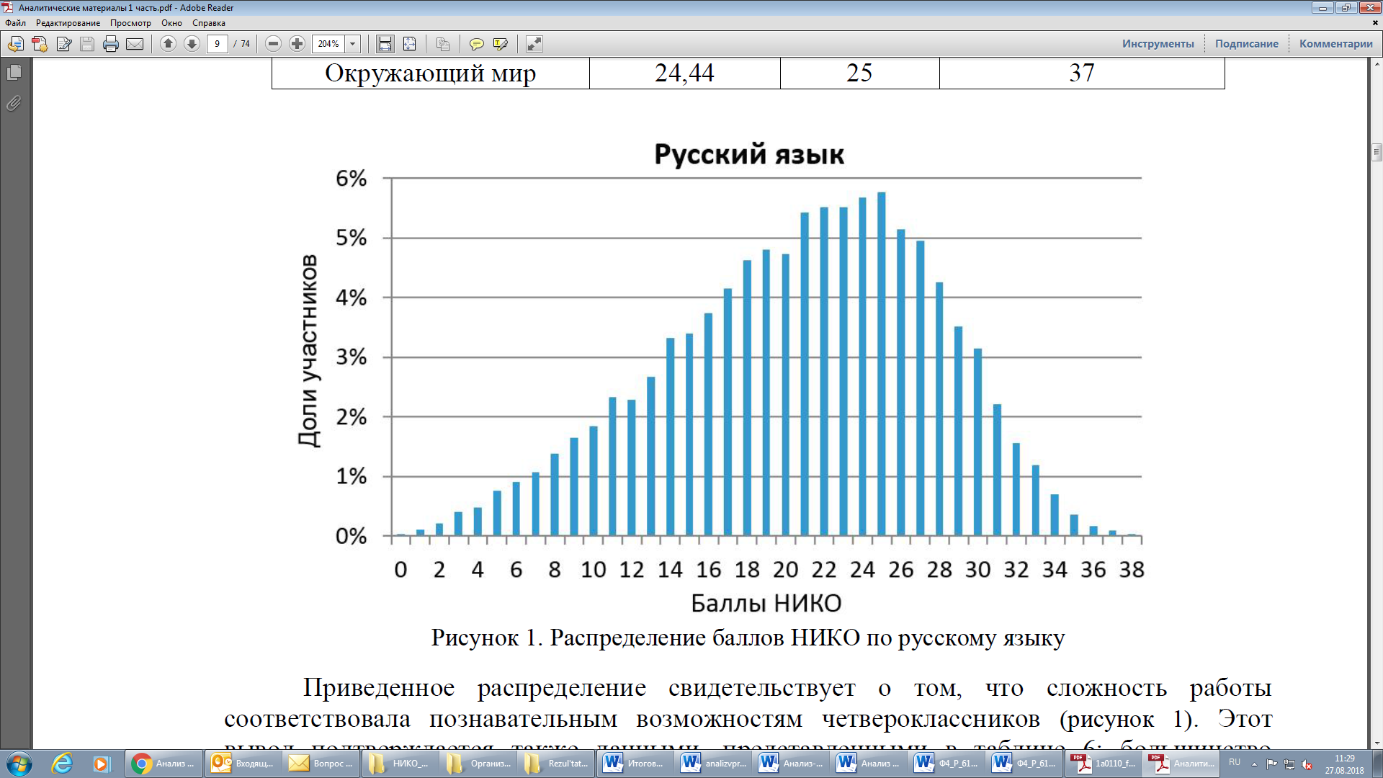**баллы**

Рисунок 1. Распределение первичных баллов, близкое к нормальному.

На рисунке 2 показано распределение первичных баллов ВПР по русскому языку в 4-м классе. Проверка работ учащихся осуществлялась учителем начальных классов. Анализируя данную диаграмму, можно увидеть, что наблюдается «сдвиг» первичных баллов вправо (в сторону отметок «4»). При этом на данном рисунке «пики» на границах отметок, соответствующие граничным баллам, не наблюдаются.

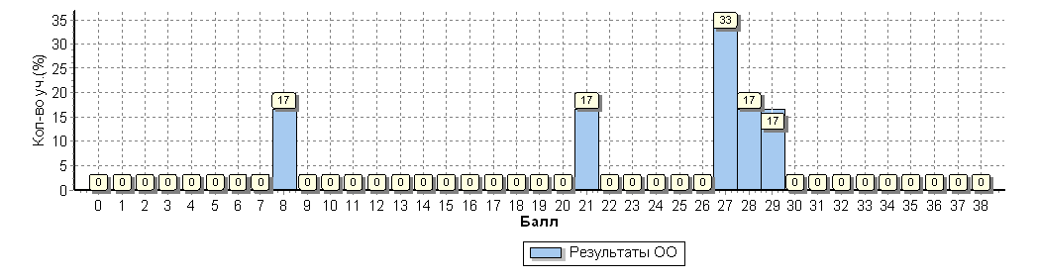Рисунок 2. Кривая распределения первичных баллов

Сравнивая гистограмму распределения первичных баллов результатов ВПР с гистограммой соответствия отметок за выполненную работу и отметок по журналу, следует отметить, что 83% учащихся подтвердили свои оценки, 17% - повысили.

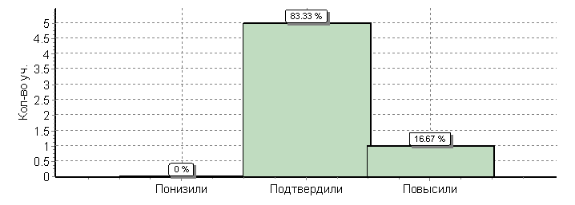

По анализу достижения планируемых результатов в соответствии с ПООП НОО и ФГОС выявлены затруднения обучающихся при выполнении заданий, проверяющих умения:

- составлять план прочитанного текста в письменной форме, соблюдая нормы построения предложения и словоупотребления; делить тексты на смысловые части, составлять план текста (задание № 7);

- распознавать грамматические признаки слов, с учетом совокупности выявленных признаков относить слова к определенной группе основных частей речи; проводить морфологический разбор имен существительных по предложенному алгоритму; оценивать правильность проведения морфологического разбора; находить в тексте предлоги с именами существительными, к которым они относятся (задание № 12(2));

- на основе данной информации и собственного жизненного опыта обучающихся определять конкретную жизненную ситуацию для адекватной интерпретации данной информации, соблюдая при письме изученные орфографические и пунктуационные нормы; интерпретация содержащейся в тексте информации (задание № 15).

**Математика**

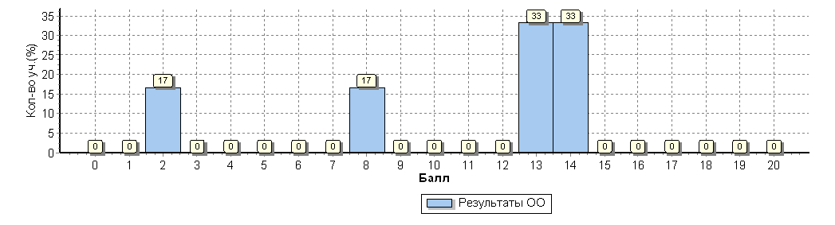

На рисунке показано распределение первичных баллов ВПР по математике в 4-м классе. Характер распределения баллов по математике сопоставим с распределением баллов по русскому языку. Проверка работ учащихся осуществлялась учителем начальных классов. Анализируя данную диаграмму, можно увидеть, «пика» среди набранных баллов – 6 (начало отметки «3») и 10 (начало отметки «4») нет, что говорит об объективности при проведении процедуры ВПР по математике в 4 классе.

Сравнивая гистограмму распределения первичных баллов результатов ВПР с гистограммой соответствия отметок за выполненную работу и отметок по журналу, следует отметить, что все учащиеся подтвердили свои оценки. 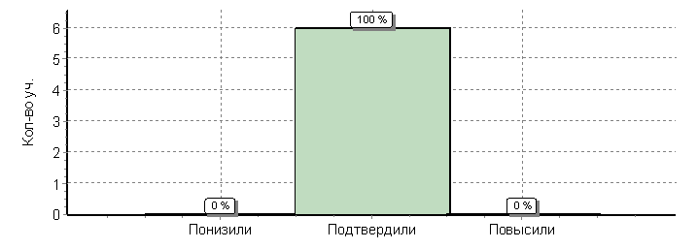

По анализу достижения планируемых результатов в соответствии с ПООП НОО и ФГОС выявлены затруднения обучающихся при выполнении заданий, проверяющих:

- умения решать текстовые задачи; читать, записывать и сравнивать величины (массу, время, длину, площадь, скорость), используя основные единицы измерения величин и соотношения между ними (килограмм – грамм; час – минута, минута – секунда; километр – метр, метр – дециметр, дециметр – сантиметр, метр – сантиметр, сантиметр – миллиметр); решать задачи в 3–4 действия (задание № 8);

- овладение основами логического и алгоритмического мышления; собирать, представлять, интерпретировать информацию (задание № 10);

- овладение основами пространственного воображения. Описывать взаимное расположение предметов в пространстве и на плоскости (задание № 11);

- овладение основами логического и алгоритмического мышления (задание № 12).

**5 класс**

**Русский язык**

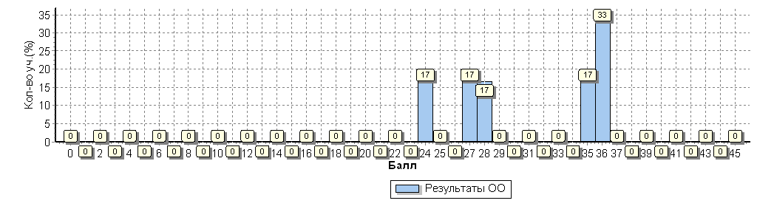

На рисунке показано распределение первичных баллов ВПР по русскому языку в 5-м классе. Проверка работ учащихся осуществлялась учителями школы.

Кривая распределения первичных баллов не соответствует нормальному распределению. Можно увидеть, что наблюдается «сдвиг» первичных баллов вправо (в сторону отметок «4»).

Анализируя гистограмму соответствия отметок за выполненную работу и отметок по журналу, следует отметить, что 83% учащихся подтвердили свои оценки, 17% - повысили.



При анализе достижения планируемых результатов в соответствии с ПООП ООО было выявлено несоответствие среднего % выполнения заданий по региону, по России и по школе. В одиннадцати заданиях средний процент выполнения по школе превышает средний процент выполнения по региону и России больше чем на 10 %. Наблюдается завышение результатов ВПР по русскому языку в 5 классе. По двум критериям (1К1, 1К3) результаты по ОО ниже результатов региона и России.

|  |  |  |  |  |  |  |
| --- | --- | --- | --- | --- | --- | --- |
| **№** | **Блоки ПООП ООО** | Макс балл | По ОО | **Средний % выполнения** | | 1 |
| **выпускник научится / *получит возможность научиться***  **или проверяемые требования (умения) в соответствии с ФГОС** |
| По региону | **По России** | |
|  | |  | 6 уч. | **44063 уч.** | **1408499 уч.** | |
| **1К1** | Совершенствование видов речевой деятельности (чтения, письма), обеспечивающих эффективное овладение разными учебными предметами; | **4** | 33 | **52** | **57** | |
| **1К2** | овладение основными нормами литературного языка (орфографическими, пунктуационными); стремление к речевому самосовершенствованию. | **3** | 44 | **46** | **54** | |
| **1К3** | Соблюдать основные языковые нормы в письменной речи; редактировать письменные тексты разных стилей и жанров с соблюдением норм современного русского литературного языка | **2** | 67 | **89** | **89** | |
| **2К1** | Расширение и систематизация научных знаний о языке; осознание взаимосвязи его уровней и единиц; освоение базовых понятий лингвистики, основных единиц и грамматических категорий | **3** | 50 | **48** | **56** | |
| **2К2** | языка; формирование навыков проведения различных видов анализа слова (фонетического, морфемного, словообразовательного, лексического, морфологического), | **3** | 78 | **75** | **82** | |
| **2К3** | синтаксического анализа словосочетания и предложения. Проводить фонетический анализ слова; проводить морфемный анализ слов; | **3** | 78 | **41** | **50** | |
| **2К4** | проводить морфологический анализ слова; проводить синтаксический анализ словосочетания и предложения. | **3** | 89 | **46** | **56** | |
| **3** | Совершенствование видов речевой деятельности (чтения, говорения), обеспечивающих эффективное овладение разными учебными предметами и взаимодействие с окружающими людьми; овладение основными нормами литературного языка (орфоэпическими). Проводить орфоэпический анализ слова; определять место ударного слога | **2** | 67 | **71** | **76** | |
| **4(1)** | Расширение и систематизация научных знаний о языке; осознание взаимосвязи его уровней и единиц; освоение базовых понятий лингвистики, основных единиц и грамматических категорий | **3** | 83 | **71** | **76** | |
| **4(2)** | языка. Опознавать самостоятельные части речи и их формы, а также служебные части речи и междометия | **2** | 58 | **51** | **55** | |
| **5(1)** | Совершенствование видов речевой деятельности (чтения, письма), обеспечивающих эффективное овладение разными учебными предметами и взаимодействие с окружающими людьми; расширение и систематизация научных знаний о языке; осознание взаимосвязи его уровней и единиц; освоение базовых понятий лингвистики, основных единиц и грамматических категорий языка; овладение основными нормами литературного языка (пунктуационными). | **2** | 50 | **51** | **59** | |
| **5(2)** | Анализировать различные виды словосочетаний и предложений с точки зрения их структурно-смысловой организации и функциональных особенностей; соблюдать основные языковые нормы в письменной речи; опираться на грамматико-интонационный анализ при объяснении расстановки знаков препинания в предложении | **2** | 33 | **40** | **47** | |
| **6(1)** | Совершенствование видов речевой деятельности (чтения, письма), обеспечивающих эффективное овладение разными учебными предметами и взаимодействие с окружающими людьми; расширение и систематизация научных знаний о языке; осознание взаимосвязи его уровней и единиц; освоение базовых понятий лингвистики, основных единиц и грамматических категорий языка; овладение основными нормами литературного языка (пунктуационными). | **2** | 83 | **54** | **61** | |
| **6(2)** | Анализировать различные виды словосочетаний и предложений с точки зрения их структурно-смысловой организации и функциональных особенностей; соблюдать основные языковые нормы в письменной речи; опираться на грамматико-интонационный анализ при объяснении расстановки знаков препинания в предложении | **1** | 83 | **48** | **52** | |
| **7(1)** | Совершенствование видов речевой деятельности (чтения, письма), обеспечивающих эффективное овладение разными учебными предметами и взаимодействие с окружающими людьми; расширение и систематизация научных знаний о языке; осознание взаимосвязи его уровней и единиц; освоение базовых понятий лингвистики, основных единиц и грамматических категорий языка;овладение основными нормами литературного языка (пунктуационными). | **2** | 83 | **53** | **58** | |
| **7(2)** | Анализировать различные виды словосочетаний и предложений с точки зрения их структурно- смысловой организации и функциональных особенностей; соблюдать основные языковые нормы в письменной речи; опираться на грамматико-интонационный анализ при объяснении расстановки знаков препинания в предложении | **1** | 83 | **44** | **48** | |
| **8** | Совершенствование видов речевой деятельности (чтения), обеспечивающих эффективное овладение разными учебными предметами; формирование навыков проведения многоаспектного анализа текста; овладение основными стилистическими ресурсами лексики и фразеологии языка, основными нормами литературного языка; приобретение опыта их использования в речевой практике при создании письменных высказываний. Владеть навыками различных видов чтения (изучающим, ознакомительным, просмотровым) и информационной переработки прочитанного материала; адекватно понимать тексты различных функционально-смысловых типов речи и функциональных разновидностей языка; анализировать текст с точки зрения его темы, цели, основной мысли, основной и дополнительной информации | **2** | 83 | **45** | **46** | |

|  |  |  |  |  |  |
| --- | --- | --- | --- | --- | --- |
| **9** | Совершенствование видов речевой деятельности (чтения), обеспечивающих эффективное овладение разными учебными предметами; формирование навыков проведения многоаспектного анализа текста; овладение основными стилистическими ресурсами лексики и фразеологии языка, основными нормами литературного языка; приобретение опыта их использования в речевой практике при создании письменных высказываний. Владеть навыками различных видов чтения (изучающим, ознакомительным, просмотровым) и информационной переработки прочитанного материала; адекватно понимать тексты различных функционально-смысловых типов речи и функциональных разновидностей языка; анализировать текст с точки зрения его темы, цели, основной мысли, основной и дополнительной информации | **2** | 100 | **49** | **51** |
| **10** | Совершенствование видов речевой деятельности (чтения), обеспечивающих эффективное овладение разными учебными предметами; расширение и систематизация научных знаний о языке; осознание взаимосвязи его уровней и единиц; освоение базовых понятий лингвистики, основных единиц и грамматических категорий языка; формирование навыков проведения многоаспектного анализа текста; овладение основными стилистическими ресурсами лексики и фразеологии языка, основными нормами литературного языка; приобретение опыта их использования в речевой практике при создании письменных высказываний. Владеть навыками различных видов чтения (изучающим, ознакомительным, просмотровым) и информационной переработки прочитанного материала; адекватно понимать тексты различных функционально-смысловых типов речи и функциональных разновидностей языка; анализировать текст с точки зрения его принадлежности к функционально-смысловому типу речи и функциональной разновидности языка | **1** | 100 | **44** | **49** |
| **11** | Совершенствование видов речевой деятельности (чтения, письма), обеспечивающих эффективное овладение разными учебными предметами и взаимодействие с окружающими людьми в ситуациях формального и неформального межличностного и межкультурного общения; использование коммуникативно-эстетических возможностей русского языка; расширение и систематизацию научных знаний о языке; осознание взаимосвязи его уровней и единиц; освоение базовых понятий лингвистики, основных единиц и грамматических категорий языка; формирование навыков проведения различных видов анализа слова (лексического), а также многоаспектного анализа текста; овладение основными стилистическими ресурсами лексики и фразеологии языка, основными нормами литературного языка. Владеть навыками различных видов чтения (изучающим, ознакомительным, просмотровым) и информационной переработки прочитанного материала; адекватно понимать тексты различных функционально-смысловых типов речи и функциональных разновидностей языка; проводить лексический анализ слова; опознавать лексические средства выразительности | **1** | 83 | **67** | **70** |
| **12** | Совершенствование видов речевой деятельности (чтения, письма), обеспечивающих эффективное овладение разными учебными предметами и взаимодействие с окружающими людьми в ситуациях формального и неформального межличностного и межкультурного общения; использование коммуникативно-эстетических возможностей русского языка; расширение и систематизацию научных знаний о языке; осознание взаимосвязи его уровней и единиц; освоение базовых понятий лингвистики, основных единиц и грамматических категорий языка; формирование навыков проведения различных видов анализа слова (лексического), а также многоаспектного анализа текста; овладение основными стилистическими ресурсами лексики и фразеологии языка, основными нормами литературного языка. Владеть навыками различных видов чтения (изучающим, ознакомительным, просмотровым) и информационной переработки прочитанного материала; адекватно понимать тексты различных функционально- смысловых типов речи и функциональных разновидностей языка; проводить лексический анализ слова; опознавать лексические средства выразительности. | **1** | 100 | **82** | **84** |

**Математика**

Пятиклассникам была предложена проверочная работа, состоящая из 14 заданий (16 вопросов), направленная на проверку сформированности предметных результатов обучения и УУД.

Максимально за верное выполнение работы можно было набрать 20 баллов. Для того, чтобы получить отметку «3», достаточно было получить 7 баллов. Распределение участников ВПР 2018 года по количеству набранных баллов представлено на диаграмме.

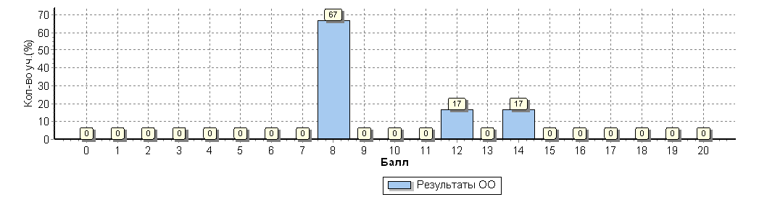

На рисунке кривая распределения первичных баллов смещена влево, что свидетельствует о наличии затруднений учащихся при выполнении заданий.

Анализ данных диаграммы показывает, что распределение первичных баллов сопровождается одним «пиком» – это 8 баллов (7баллов нижняя граница «тройки»), которые набрали 67% участников ВПР.

Обучающиеся показали низкий уровень при выполнении заданий, что свидетельствует о пробелах в знаниях по следующим направлениям:

- развитие представлений о числе и числовых системах от натуральных до действительных чисел; решение задач на нахождение части числа и числа по его части (задание №4);

- умение применять изученные понятия, результаты, методы для решения задач практического характера и задач из смежных дисциплин; решать задачи разных типов (на работу, на движение), связывающих три величины; выделять эти величины и отношения между ними; знать различие скоростей объекта в стоячей воде, против течения и по течению реки (задание №6);

- находить процент от числа, число по проценту от него; находить процентное отношение двух чисел; находить процентное снижение или процентное повышение величины (задание №8);

- решать задачи на покупки, решать несложные логические задачи методом рассуждений (задание №10).

Сравнивая гистограмму распределения первичных баллов результатов ВПР с гистограммой соответствия отметок за выполненную работу и отметок по журналу, следует отметить, что 83% учащихся подтвердили свои оценки, 17% - понизили.

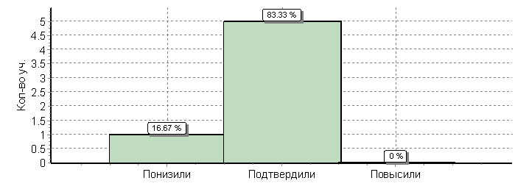

**6 класс**

**Русский язык**

Общая гистограмма первичных баллов

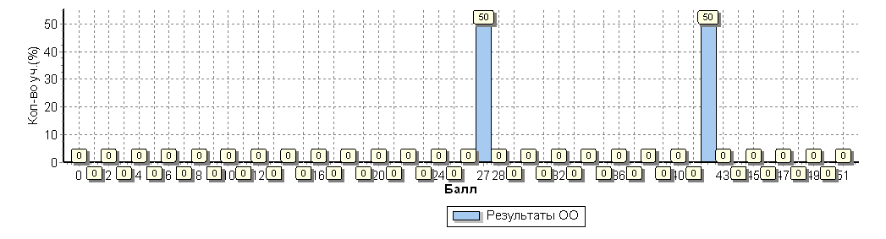

На рисунке показано распределение первичных баллов ВПР по русскому языку в 6-м классе. Проверка работ учащихся осуществлялась учителями школы.

За верное выполнение всех заданий ВПР можно было набрать 51 балл, отметка «3» начиналась с 25 баллов, «4» – с 35 баллов, «5» – с 45 баллов. На

диаграмме представлено распределение участников проверочной работы по количеству набранных первичных баллов. Говорить об объективности при проведении процедуры ВПР в 6 классе затруднительно, потому что всегов 6 классе 2 учащихся.

Анализ письменных работ выявил основные ошибки, допущенные учащимися при работе с заданиями, проверяющими умения:

- списывать текст с пропусками орфограмм и пунктограмм, соблюдать в практике письма изученные орфографиические и пунктуационные нормы; совершенствовать орфографические и пунктуационные умения и навыки на основе знаний о нормах русского литературного языка; соблюдать культуру чтения, говорения, аудирования и письма (задание №1К1);

- проводить морфемный и словообразовательный анализы слов; проводить морфологический анализ слова; проводить синтаксический анализ предложения; распознавать уровни и единицы языка в предъявленном тексте и видеть взаимосвязь между ними (задание №2К3);

- понимать целостный смысл текста, находить в тексте требуемую информацию с целью подтверждения выдвинутых тезисов, на основе которых необходимо построить речевое высказывание в письменной форме; использовать при работе с текстом разные виды чтения (поисковое, просмотровое, ознакомительное, изучающее, реферативное); проводить самостоятельный поиск текстовой и нетекстовой информации, отбирать и анализировать полученную информацию; соблюдать культуру чтения, говорения, аудирования и письма (задание №11);

- распознавать значение фразеологической единицы; на основе значения фразеологизма и собственного жизненного опыта обучающихся определять конкретную жизненную ситуацию для адекватной интерпретации фразеологизма; умение строить монологическое контекстное высказывание в письменной форме; распознавать уровни и единицы языка в предъявленном тексте и видеть взаимосвязь между ними; использовать языковые средства адекватно цели общения и речевой ситуации (задание №14(2));

Сравнивая гистограмму распределения первичных баллов результатов ВПР с гистограммой соответствия отметок за выполненную работу и отметок по журналу, следует отметить, что 100% учащихся подтвердили свои оценки.

**Математика**

Шестиклассникам была предложена проверочная работа, состоящая из 13 заданий, направленная на проверку сформированности предметных результатов обучения и УУД.

Максимально за верное выполнение работы можно было набрать 16 баллов. Для того, чтобы получить отметку «3», достаточно было получить 6 баллов. На диаграмме представлено распределение набранных баллов участниками ВПР.Общая гистограмма первичных баллов

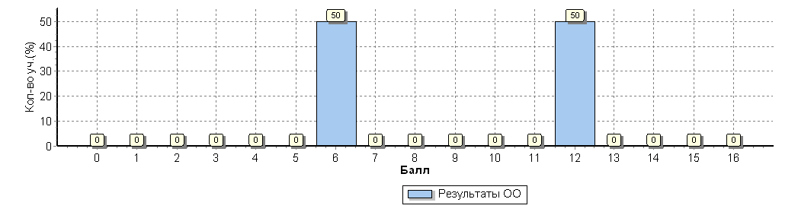

Первые 6 заданий проверочной работы – это задания базового уровня сложности. Задания 7-12 – это задания повышенного уровня сложности. Задание 13 высокого уровня сложности.

Анализ письменных работ выявил основные затруднения учащихся в:

- развитие представлений о числе и числовых системах от натуральных до действительных чисел; сравнивать рациональные числа / упорядочивать числа, записанные в виде обыкновенных дробей, десятичных дробей (задание №8);

- умение применять изученные понятия, результаты, методы для решения задач практического характера и задач их смежных дисциплин; решать задачи на покупки, находить процент от числа, число по проценту от него, находить процентное отношение двух чисел, находить процентное снижение или процентное повышение величины (задание №11).

Сравнивая соответствие отметок за выполненную работу и отметок по журналу, следует отметить, что 100% учащихся подтвердили свои оценки.

**Выводы:**

1. При анализе результатов ВПР были выявлены факты завышения среднего балла при выполнении работы по русскому языку в 5 классе, то есть имеет место необъективное оценивание обучающихся.

2. По несоответствию результатов ВПР и отметок по журналу можно отметить, что есть расхождение в 1балл (повысили) в 4 и 5 классах по русскому языку по 1 человеку (по 17 % от общего количества обучающихся), понизил на 1 балл 1человек (17 %) по математике в 5 классе.

**Рекомендации:**

В качестве рекомендаций по повышению объективности оценки образовательных результатов и повышению качества образования можно предложить следующие.

**Учителям:**

1. Провести детализированный анализ результатов ВПР на предмет выявления учебных дефицитов обучающихся по достижению планируемых результатов в соответствии с основной образовательной программой и ФГОС.
2. Осуществить корректировку рабочих программ, организации образовательной деятельности с целью ликвидации выявления учебных (предметных и метапредметных) дефицитов обучающихся.
3. Осуществлять объективное оценивание образовательных результатов обучающихся во всех формах и видах оценочной деятельности.
4. Совершенствовать профессиональную компетентность в сфере оценки результатов образования.

**Администрации образовательной организации:**

1. Разработать план мероприятий, направленных на обеспечение объективности результатов ВПР.
2. Принять в ОО прозрачные критерии внутришкольного текущего и итогового оценивания, обеспечивающие справедливую непротиворечивую оценку образовательных результатов обучающихся.
3. Обеспечить непрерывный процесс повышения квалификации учителей как в предметной области, так и в области оценки результатов образования, включающий не только обучение на курсах повышения квалификации, но и внутришкольное обучение и самообразование.

Заместитель директора по учебно-воспитательной работе Наумова О.А.